Laboration 1 - Separera Ämnen

Hur separerar man en blandning av vatten, sand och koksalt?

Gjord av
Richard Handl
2021-04-12

Syfte
Syftet med laborationen är att undersöka hur man separerar de olika rena ämnena i en heterogen och homogen blandning.

Material
2 små bägare med mått
2 stora bägare med mått
Glasstav
Filter
Värmekälla

Kemikalier
Sand
Koksalt
Vatten

Teoretisk bakgrund
Salt är vattenlösligt, sand är det inte. Vatten kokar vid 100 ºC (vid 101,3 kPa). Salt smälter först vid 801 °C, och kokar vid 1 465 °C (källa; https://sv.wikipedia.org/wiki/Natriumklorid)

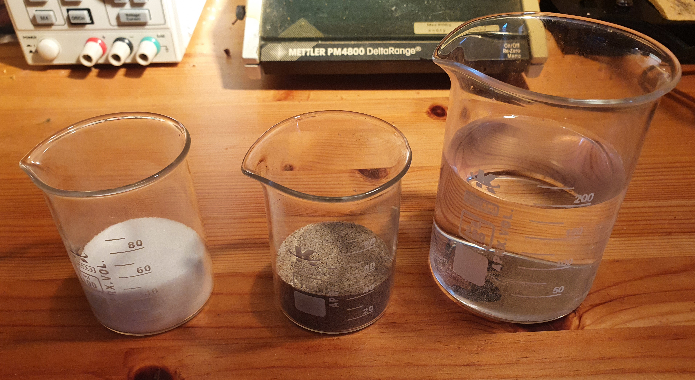
Koksalt, sand och vatten, tre kemiska föreningar.
Utförande
½ dl koksalt blandas i 2 dl vatten under omrörning, så att allt salt löses sig, för att få en homogen blandning (lösning).

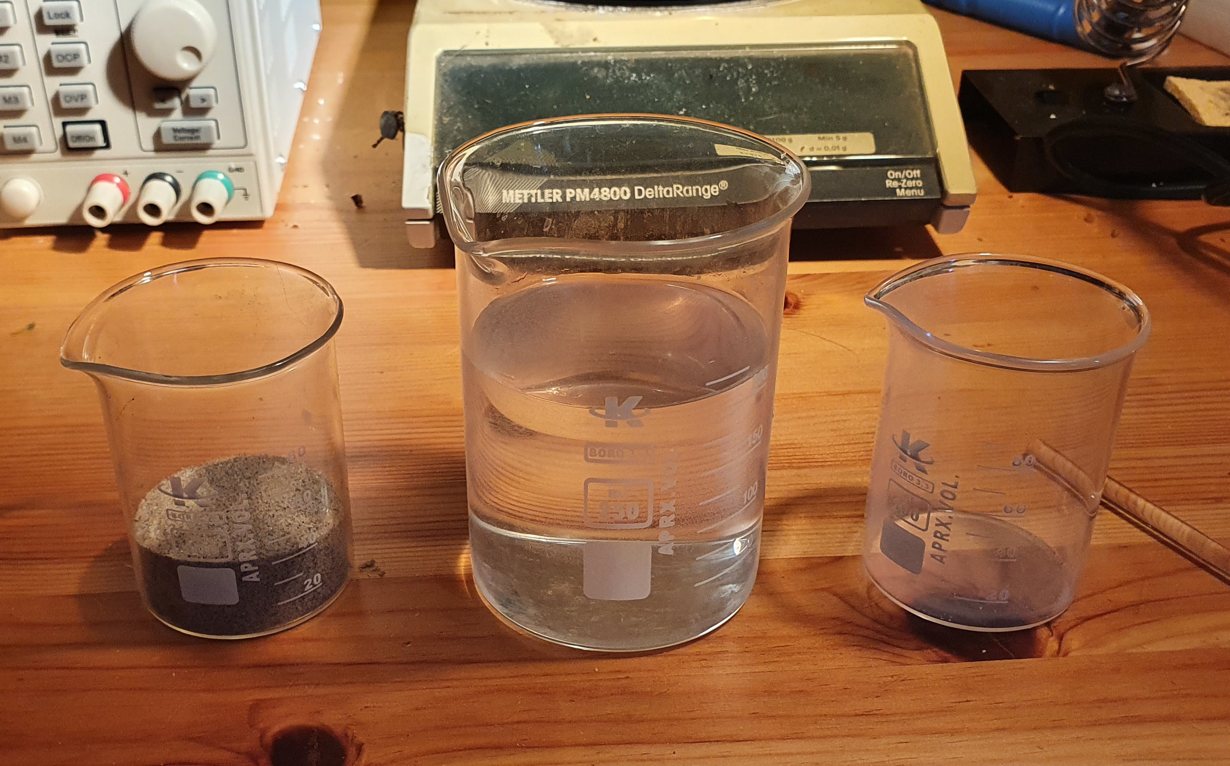
Sanden till vänster och den homogena saltlösningen i mitten.

½ dl sand hälldes sedan ned i lösningen under omrörning, men sjunker nästan omedelbart till botten.

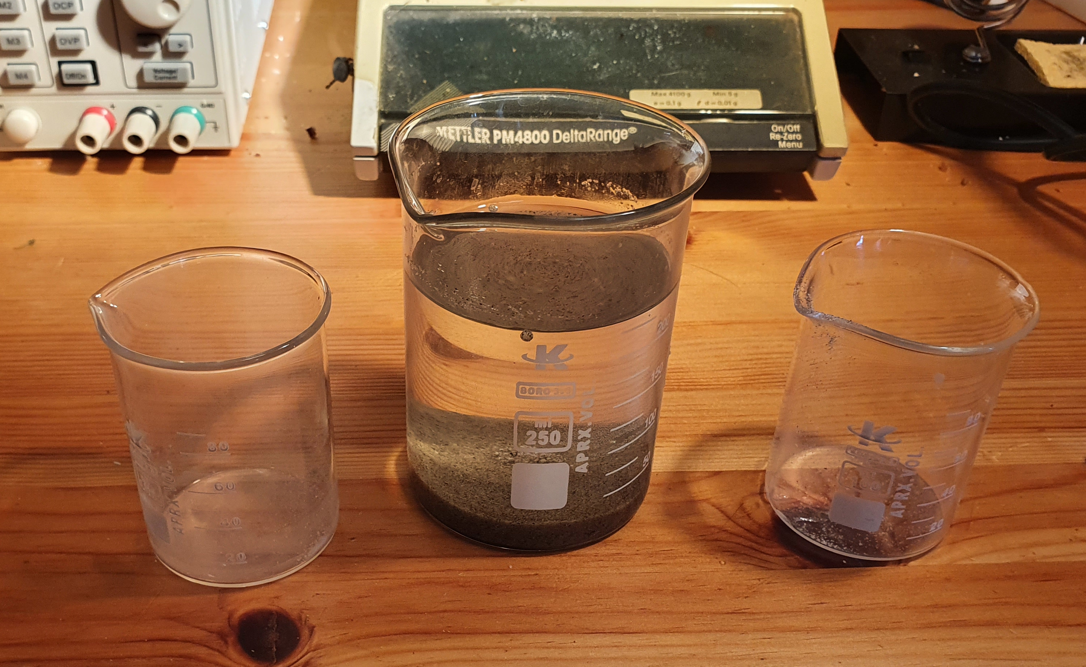
En blandning av vatten, salt och sand, vattnet/saltet är homogen. Saltlösningen/sanden heterogen.

För att separera saltlösningen från sanden igen hälls blandningen genom ett filter satt på en annan bägare. Man skulle även kunna använda metoden dekantering.

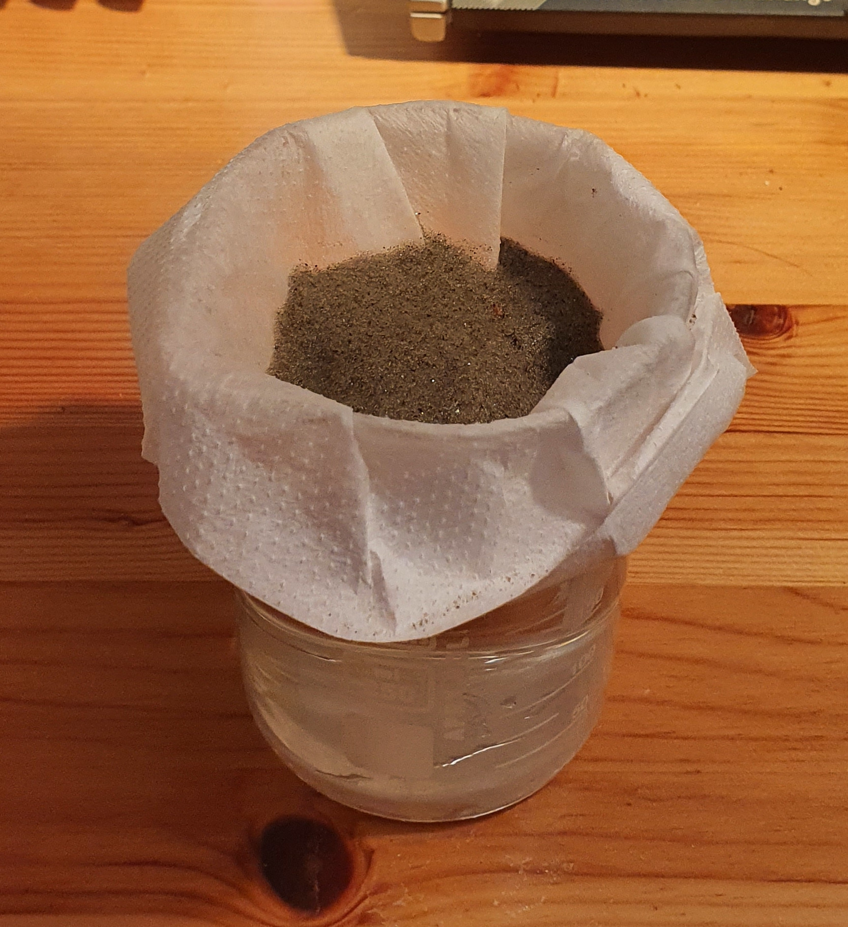
Saltlösningen rinner igenom filtret, men förhindrar att sanden följer med.

Återstoden av lösningen värms sedan upp tills den kokats torrt. Hade man velat ta vara på vattnet också igen, hade man kunnat använda metoden destillation vid kokningen.

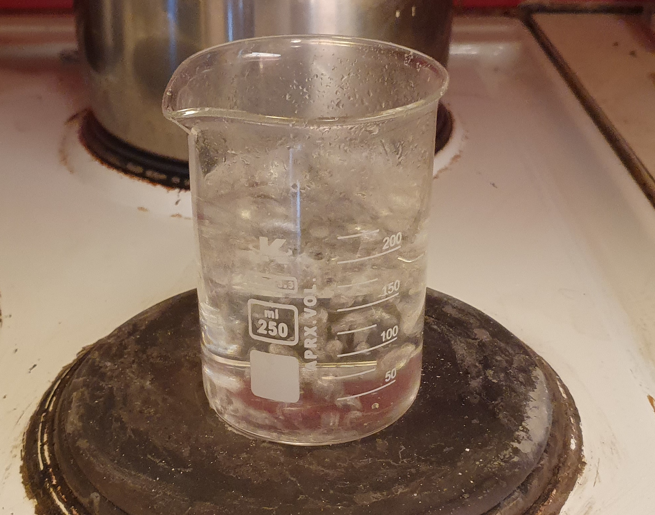
Vattnet kokar bort från saltlösningen.

Resultat
En homogen blandning av NaCl(aq) bildas av salt och vatten. Sanden löser sig däremot inte i vattnet som saltet gör när det hälls i lösningen. Blandningen är heterogen.

När blandningen filtreras, stannar sanden i filtret och den homogena lösningen av enbart koksalt och vatten i den andra bägaren. Sanden har separerats från saltlösningen.

Efter att vattnet kokats bort, så återkristalliseras koksaltet på botten av bägaren. Vattnet har separerats från saltet.

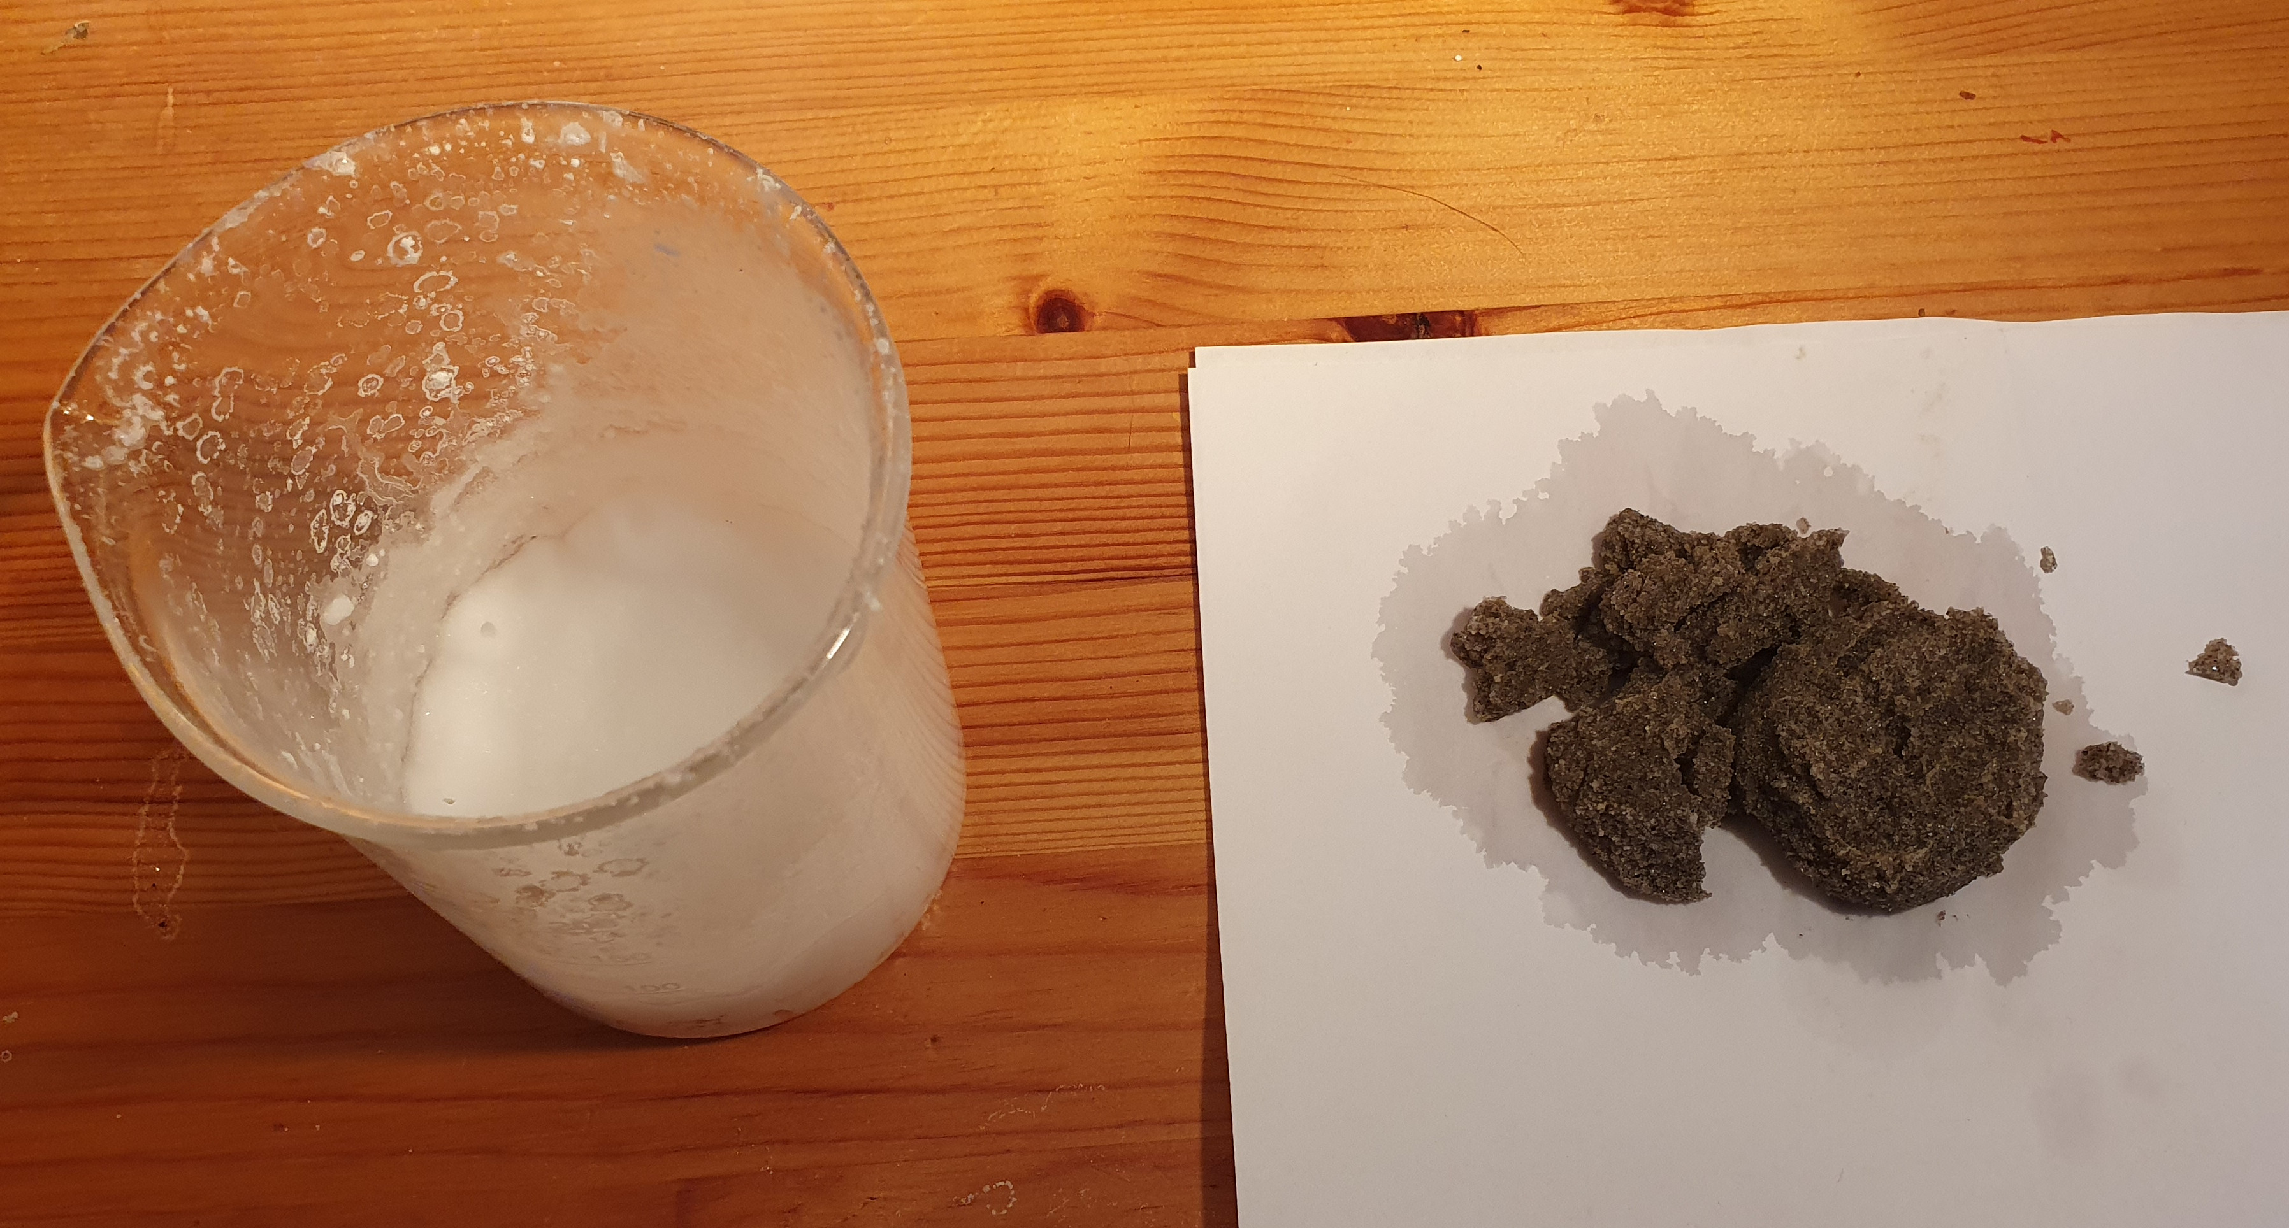
Saltet till vänster och sanden som stannade kvar i filtret till höger.

Diskussion
De tre ämnena var enkla att separera från varandra, heterogena blandningar i flytande vs fast form går att filtrera. När det gäller en homogen blandning i form av t.ex ett ämne löst i en vätska kan man utnyttja vätskans kokpunkt.

Slutsats
Tre rena ämnen blandas och separeras på olika sätt.

